MUSICA 3R 11/05/20
Bon dia!!!!!
Ja que estem immersos en el món del piano, gràcies a Lang Lang i Tom & Jerry, us proposo una tasca ben musical!
A internet hi ha moltes pàgines amb PIANOS online per poder tocar cançons, i moltes funcionen amb la tablet. Hi ha webs amb les que pots enregistrar el que toques i desprès sentir-ho de nou...
Us deixo uns exemples, investigueu-los:
https://www.musicca.com/es/piano
https://www.imusic-school.com/es/herramientas/piano-en-linea/
https://recursivearts.com/es/virtual-piano/

El primer enllaç és potser el més senzill ja que té les notes escrites al teclat.
A continuació us deixo l’enllaç a la cançó “Debajo de un Botón” (nom de notes): https://www.youtube.com/watch?v=5DbyYVXPdU0
També us deixo la partitura:
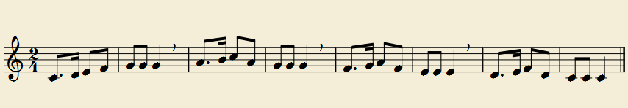
Tasca:
Toqueu la cançó “DEBAJO DE UN BOTÓN” (només una frase, no cal repetir la cançó) amb un d’aquests teclats (uns 30 segons). Envieu-me o compartiu el vídeo fent-ho ☺ a musica@escolajoanmaragall.cat
Qualsevol dubte, ja sabeu, m’escriviu i tan aviat com pugui, us responc.
Fins aviat!

